Создание и согласование закупки

Оглавление

Создание и согласование закупки 1
Справочник 2
Создание записи 3
Заполнение данных 4
Согласование 6
Маршрутизация 7

Справочник

Для доступа к справочнику, необходимо пройти по пути в СЭД «Directum» (далее СЭД):
- Общая папка
- Управление закупками
- Справочник закупок
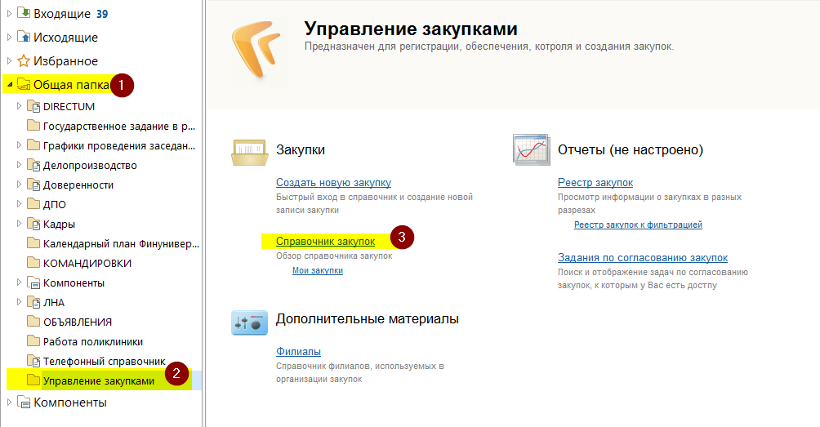
Так же в справочник можно попасть через «Быстрый запуск»:
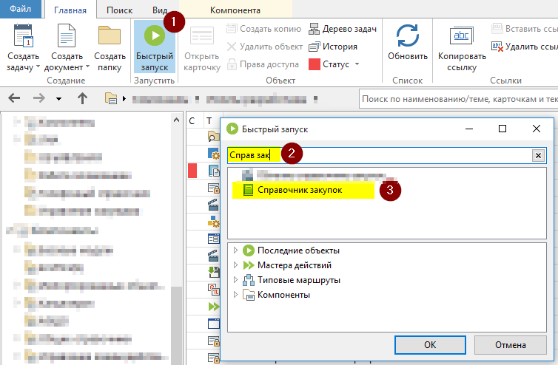

Создание записи

Вариант 1. Пройти по пути открытия справочника:
- Общая папка
- Управление закупками
- Создать новую закупку
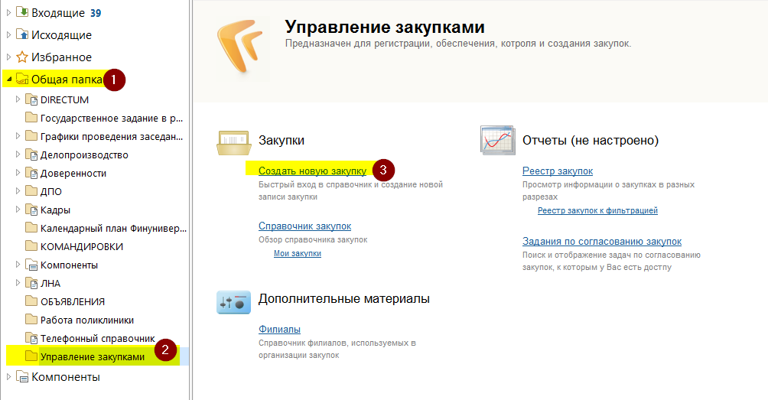
Вариант 2. Открыть справочник закупок и нажать на кнопку «Создать запись»:
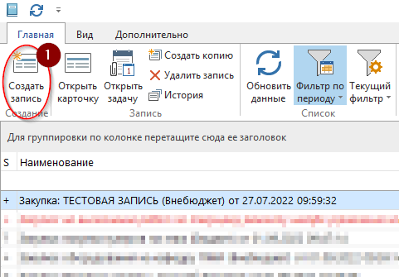

Заполнение данных

Перед согласованием Закупки, необходимо заполнить ее данные в зависимости от исходных данных:
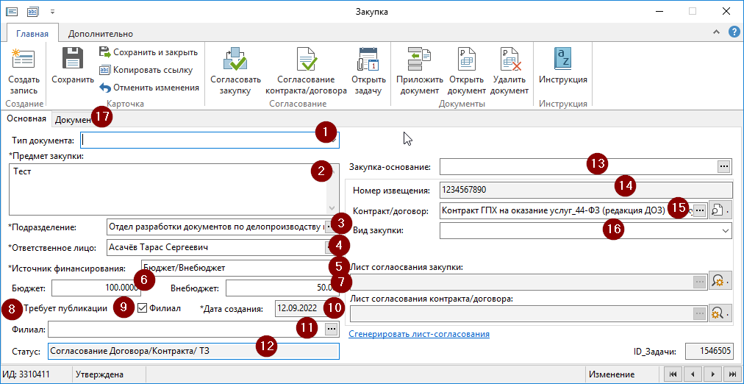
Параметры закупки:
- Тип документа:
  - Контракт/договор закупки;
  - Доп.Соглашение;
  - Претензия;
  - Соглашение о расторжении;
  - Решение о расторжении;
- Предмет закупки: это то что подлежит закупке: товар, работа или услуга;
- Подразделение: Подразделение инициирующее закупку;
- Ответственное лицо: Работник подразделения, входящий в контрактную службу — администратор закупки, который готовит технические требования, оценивает рынок, готовит иные документы к закупке;
- Источник финансирования: указывается источник финансирования бюджет/внебюджет, при смешанном финансировании указываются оба источника;
- Бюджет: субсидии, выделяемые из федерального бюджета (4 или 5 КФО в Плане закупок);
- Внебюджет: средства от приносящей доход деятельности Университета (Филиала) (2 КФО в Плане закупок)
- Требует публикации: ставиться галочка, когда контракт или договор подлежат размещению в единой информационной системе в сфере закупок. Это всегда закупки конкурентного характера и некоторые закупки с единственным поставщиком. При этом закупки малого объема по закону 44-ФЗ никогда не размещаются, а закупки малого объема по закону 223-ФЗ размещаются при цене договора от 100 т.руб.
- Филиал: указывается, если закупку проводит филиал, от этого выбираются маршруты согласования;
- Дата создания: ставится автоматически в день создания;
- Филиал справочник: заполняется только при указании «Филиал» пунктом выше.
- Статус: (выставляется автоматически)
  - Черновик (документ заведен, но не отправлен по маршруту)
  - Согласование НМЦ,
  - Согласование ТЗ,
  - Согласование Договора/контракта (Согласование счета, закупок малого объема и зак. малого объема у филиалов не будет)
  - Утверждено (последнее утверждение руководителем ДОЗ)
  - Публикация (конкурентная закупка размещается в ЕИС или контракт/договор публикуется в ЕИС)
- Закупка основание: вкладка используется при проведении конкурентных процедур, когда после аукциона (конкурса, котировки) на согласование направляется договор или контракт, работник ДОЗ создает карточку (документ) и привязывает к ней ранее согласованные документы закупки. Так же используется инициатором закупки в случаях направления соглашений о расторжении, дополнительных соглашений, претензий, решения об одностороннем расторжении (Филиалы используют при направлении соглашений о расторжении, дополнительных соглашений, претензий, решения об одностороннем расторжении при конкурентных закупках)
- Номер извещения: присваивается работниками ДОЗ (для филиалов только при конкурентных закупках)
- Контракт/договор: при конкурентных закупках вкладывается работниками ДОЗ
- Вид закупки:
  - Конкурентная закупка: аукцион, конкурс, котировка;
  - Закупка у единственного поставщика: закупка по основаниям, указанным в Положении о закупке п.9.7.2 (кроме п.п.1) и по основаниям, указанным в ст. 93 Закона 44-ФЗ (кроме п.4 и п.5.), например, коммуналка, связь, аренда, преподавательские услуги и т д. (нам филиал не направляет с 2023);
  - Закупка малого объема: закупка до 600 т. руб. по закону 44-ФЗ и закупка товаров до 500 т.р. и работ, услуг до 800 т. руб по закону 223-ФЗ (нам филиал не направляет с 2023);
  - Закупка по счету: нам филиал не направляет с 2023;
- Счет: (на скриншоте не видно, находится ниже Вида закупки) заполняется при указании закупки по счету, при наличии.
- Поставщик: (на скриншоте не видно, находится ниже Вида закупки) наименование поставщика при прямом договоре (контракте) или договоре (контракте) с единственным поставщиком, указывается при выборе вида закупки: «Закупка у единственного поставщика», при наличии;
- Вкладка «документы»: (на скриншоте под номером 17) содержит документы, прикладываемые для согласования в соответствии с Приказом о взаимодействии КС со структурными подразделениями...№ 1892/о от 26.08.2022, а также иных документов при необходимости.
  - Для добавления документа до 6 Мб достаточно нажать на кнопку на ленте «Приложить документ» и выбрать его со своего ПК:
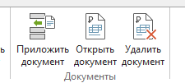
  - Для добавления более крупных документов, их сначала надо создать в СЭД и приложить через таблицу:
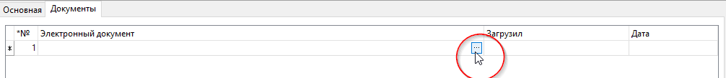
После нажатия на данную кнопку, вы попадете в стандартный поиск документов, где самые последние документы будут видны снизу.

Согласование

Для отправки Закупки на согласование, воспользуйтесь кнопкой «Согласовать закупку»:
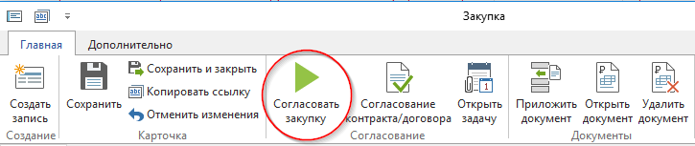
Для согласования Контракта/договора (уже согласованную закупку), воспользуйтесь кнопкой «Согласование договора/контракта»:
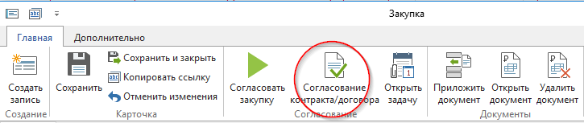
Если закупка уже находится на согласовании в задачу можно открыть по кнопке «Открыть задачу»:
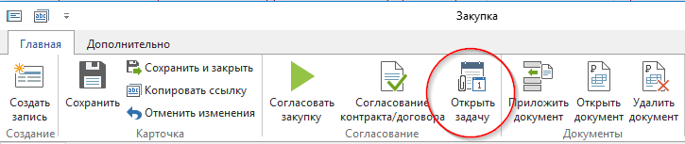
ИД Задачи согласования видно внизу карточки:
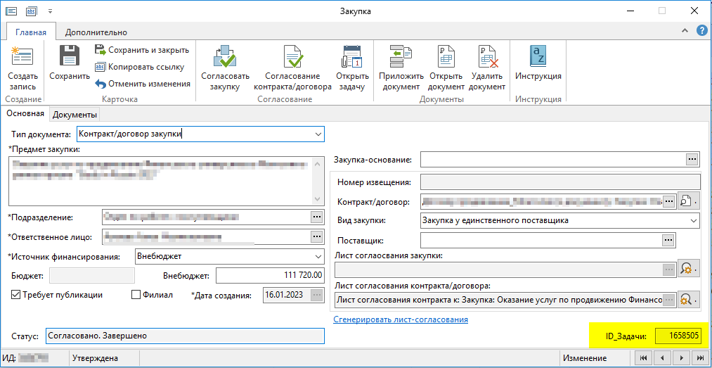

Маршрутизация

После отправки на согласование, от Вас потребуется периодически просматривать папку «Входящие», на предмет приходящих заданий или уведомлений.
- Задание «На доработку» означает, что вам необходимо откорректировать закупку или дать ответ по запросу. После корректировки или пояснения, необходимо будет нажать кнопку «Доработано» и задание продолжит свое согласование. Если корректировки невозможны – нажмите на кнопку «Отмена согласования» чтобы завершить текущее согласование.
- Уведомление «Согласование завершено: …» означает, что согласование завершилось успешно и можно продолжать работу по закупке.

Пример маршрута согласования:
Особенности закупок:
ВАЖНО: После согласования всеми доп. соглашения и/или решение о расторжение направляется подзадачей Вишняковой и Ивановой с просьбой «направить на подписание».

